s4.3水资源的开发、利用和保护教案
学习目标
1．了解世界和我国的水资源情况；
2．了解水污染、水枯竭等水危机问题，及水污染的防治、节水方法等应对水危机措施；
3．认识到水资源与个人生活密切相关，提高关注社会问题、自觉爱护水资源的意识。
重点和难点：
1、重点：了解水污染、水枯竭等水危机问题，及水污染的防治、节水方法等应对水危机措施。
2、难点：节水意识的增强。
教学方法：自学 、讨论、问题分解、环环导入
教学设计
一、情境引入：
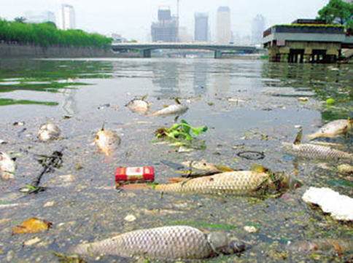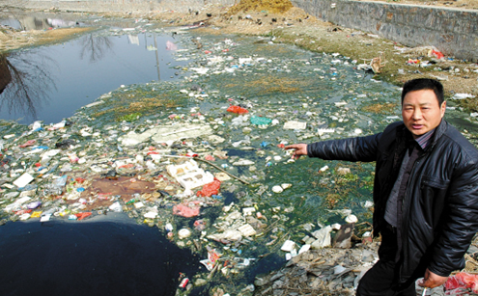
水的污染造成海水中的生物大量死亡，人们引用这样的水会影响我们的健康，节水、防止水体污染是我们的责任。
二、预习检测：
1．地球表面被水覆盖的面积约占（ ）
A．51% B．61% C．71% D．81%
2．自然界中储水量最多的是（ ）
A．气态淡水 B．陆地淡水 C．陆地咸水 D．海水
3．我国渤、黄、东、南海海水中含量最多的元素是（ ）
A．氢 B．氧 C．钠 D．氯
4．我国人均水量约占世界人均水量的（ ）
A．2倍 B．1/2 C．1/4 D．4倍
三、新知新解
师讲解：我国是水资源贫乏的国家，且南北分布不平衡。根据统计我国人均年淡水资源占有量为2720立方米，只相当于世界人均占有量的百分之一，排到世界第84位左右。目前我国有200多个城市缺水，40多个城市严重缺水，每天缺水2000多万 m ³ 。另一方面，我国目前年污水排放量为400亿m³，大量未经处理或经处理未达标的污水排入江河湖海，造成水体严重污染，据专家推测我国每年由于水污染造成的直接经济损失约150亿元。例如，污水迫使水厂暂时关门，不能向老百姓供应饮用水。我们每天都要用水，你能说出水对于我们人类有哪些用途吗?
师总结：一句话，“离开水，万物都不能存活”，没有水，就没有我们身边的一切,没有水，就不可能有生机勃勃的地球。既然水对于我们如此重要。那么，本节课我们就来学习这方面的知识——爱护水资源。
学生阅读教材内容，了解人类拥有的水资源，重点了解我国目前水资源现状。
师重点讲解几组数据：地球上水的总量估计有1．39×10¹⁸m³，其中有96.5%是海水，2.53%是淡水.水在地球上以海洋、湖泊、河流、地下水、大气水、生物水等的形式存在，其中储水量最多的是海洋。
教师介绍：浩瀚的海洋不仅繁衍着无数水生生物，还蕴藏着丰富的化学资源，按目前测定，海水中含有化学元素有80多种。学生看教材59页资料表格。
教师提问：地球上的海水如此丰富，这些海水能被我们直接利用吗?
学生讨论作答：
师：不能。因为海水的含盐量很高，我们直接利用的是淡水。
追问巩固：淡水资源情况如何呢?
淡水只约占全球水储量的2．53％。其中大部分还分布在两极冰川与雪盖、高山冰川和永久冻土层中，难以利用，可利用的只约占其中的30．4％，即1．07×10¹⁶m³。
师总结：地球上尽管储水量很多，但淡水资源极度短缺。从资料上查到，淡水总量只占总水量的2．53％，而其中可利用的淡水只有1．07×10¹⁶m³，现状真是不容乐观。
师：引导学生看课本图3—25至3—28，由资料可知，人均水量在1700～3000 m³·q⁻¹的国家就属于缺水国家。由上图可以看出，世界上大部分国家属于缺水国家，我国属于严重缺水的国家。
追问巩固：造成淡水危机的缘由是什么呢?
教师引导学生总结：
1、人口增长导致淡水用量增加。2、水污染导致可利用淡水减少。
师讲解：种种的表格、数字、资料都向我们诉说着淡水资源的短缺，21世纪，水资源将成为全世界关注的首要问题。目前的现状也无时无刻不提醒人们：要爱护水资源。水是人及一切生物生存所必需的，为了人类和社会经济的可持续发展，我们必须爱护水资源，一方面要节约用水，另一方面要防止水体污染。首先我们来介绍第一方面——节约用水。
学生阅读教材内容。
（德育渗透）改变生活习惯和用水方式的，可以节约很多水，所以希望大家在以后的生活中要注意节约用水，并把这种风尚不断地讲述给别人，使越来越多的人行动起来，共同来爱护我们的水资源。
学生根据图3-29和3-30探讨工业、农业、生活中节水的方法
师讲解：节水徽记图形及意义：
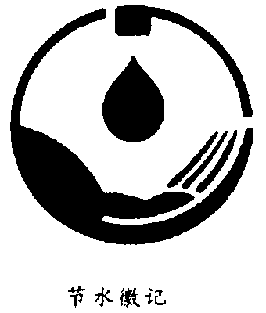
徽记右上方的弧线代表着水管和水龙头，龙头中滴下一滴水，被一只伸出的手掌接住。徽记利用接与节的谐音，生动地将“节水”之意寓于其中。请每一位公民记住这个徽记，像对待掌上明珠一样珍惜每一滴水。
（德育渗透）自制节水徽记，贴在家里和学校水龙头上方的墙上，提醒自己节约用水。
（师）爱护水资源的另一有力措施是防止水体污染，接下来我们就学习这方面的知识。
（师讲解）水体污染概念：指大量污染物质排入水体，超过水体的自净能力使水质恶化，水体及周围的生态平衡遭到破坏，对人体健康、生活和生产活动等造成损失和威胁的情况。水体污染的来源主要有工业污染、农业污染和生活污染。
（提问）水污染给我们带来了哪些危害?造成了什么严重后果呢?
师以水俣病为例，讲解水污染对人类的危害。
（师）水污染给我们带来了这么多的危害，造成了如此惨痛的损失，那么我们该如何防止水污染呢?
（师总结）1、生活污水不能任意排放。2、工业上的废水、废物必须经过处理使之合乎标准再排放。3、农业上的农药、化肥必须合理施用。……
（教师总结）通过本节课的学习，我们知道地球上尽管总储水量很丰富，但可供利用的淡水资源却很少，很多国家和地区处于不同程度的缺水状态，由于人们的一些坏习惯和错误现象，使本已短缺的水资源受到污染，使可利用的淡水资源变得更少，所以我们每一个人都应该节约用水，防止水污染，爱护我们的水资源。
四、随堂练习：
1.下列对水的认识错误的是（ ）
A．水是取之不尽、用之不竭的天然资源
B．水是人类宝贵的资源，应爱惜水
C．我国淡水资源十分丰富，但人均占有量居世界八十几位
D．水资源不足，将成为一个严重的社会危机
2.水污染主要来自：①工业生产中废渣、废液的任意排放；②雨水和土壤接触；③农业生产中农药、化肥的过量使用；④城市生活污水的任意排放。其中正确的是（ ）
A．①②③ B．②③④ C．①③④ D．①②③④
3.下列说法中正确的是（ ）
A．水有自净能力，因此不会被污染
B．水资源非常丰富，无需节约用水
C．只要是无色、透明的水，就一定未被污染
D．随着社会的发展，人类需水量会不断增加
4.近期，人类解决水危机的方法是（ ）
A．节约用水，合理用水 B．用海水灌溉农田
C．大量开采地下水 D．海水淡化
五、课堂小结：通过本节课的学习，让学生充分体会到水资源的缺乏、水污染比较严重，水污染的危害较大，增强学生的节水意识，真正做到节约用水。
板书设计
爱护水资源
一、现有水资源
1、地球表面约71％被水覆盖着（海水占96.5%，不能直接利用）。
2、可利用淡水资源极度短缺（只有1．07×10¹⁶m³）。
二、爱护水资源
生活中提倡一水多用
1、节约用水 农业上提倡改漫灌为喷灌、滴灌
工业上提倡对水重复利用
措 施
工业污水必须作处理得标才能排放
2、防止水体污染 农业上合理使用化肥和农药
生活污水逐步实现集中处理和排放
参考答案
预习检测：
- C 2、D 3、B 4、C
随堂练习：
1、A 2、 C 3、D 4、A

